**Інформація**

**про проведення Тижня знань з основ безпеки життєдіяльності**

**з 22 по 26  квітня 2024 року**

На виконання річного плану роботи Клеванського ЗДО №2 (ясла-садок) на 2023-2024 рік, наказ №24-а/г від 01.04.2024р. «Про проведення Тижня знань з основ безпеки життєдіяльності» та  з метою поліпшення якості освітньої роботи з дітьми з питань особистої безпеки та особистого захисту життя; пропаганди здорового  та безпечного способу життя серед дітей та батьків; вироблення у дітей дошкільного віку умінь та навичок щодо захисту свого життя і здоров’я під час надзвичайних ситуацій у нашому закладі  був проведений Тиждень знань з основ безпеки життєдіяльності з 22 по 26 квітня  2024 року.

**ДЕНЬ 1 «Дитина і гра. Мінна безпека»**

Безпека дітей є основним пріоритетом у будь-якому навчальному закладі. Особливо важливою в наш час є мінна безпека – навчання дітей правилам поведінки в разі знаходження небезпечних предметів, які можуть загрожувати їхньому життю та здоров’ю. Чому так важливо розповідати про мінну безпеку вже з дошкільного віку? Причина проста – діти дуже допитливі та люблять досліджувати світ навколо себе. Вони можуть знайти небезпечні предмети і не розуміти, яку небезпеку це може приховувати. Заняття з мінної безпеки допомагають дітям навчитися розпізнавати потенційно небезпечні предмети та навчають правилам безпечного поводження у разі їх виявлення. Формуємо уявлення дітей про особисту безпеку у воєнний час, дати знання про обачну поведінку, навчаємо правильно поводитися у разі виявлення небезпечних та незнайомих предметів: не підходити, не торкатися, повертатися по своїх слідах, покликати дорослих. Розвиваємо увагу, спостережливість, мислення, пам'ять, мовлення, виховуємо свідоме ставлення до своєї безпеки у воєнний час, обережність, обачність, бажання дотримуватися правил поведінки із предметами, які можуть наразити на небезпеку самого себе і оточуючих.

Згідно Плану проведення Тижня безпеки дитини  в 1 день були заплановані та проведені такі заходи:

|  |
| --- |
| **Група раннього віку:**  1.Сюжетно-рольовагра«Тривога»(правила поведінки в екстремальних ситуаціях).  2. Відео урок безпеки від Патрона. Правила поведінки під час повітряної тривоги у садочку та вдома. |
| **Молодша група:**  1. Заняття «Пес Патрон про вибухонебезпечні предмети»  2.Екскурсія-огляд захисної споруди.  3.Перегляд відео«Пес Патрон про вибухонебезпечні предмети»  4.Ритмо-гра «Пес-Патрон» |
| **Середня група:**  1.Бесіда „Засоби масової інформації” (радіо, телевізор)  2.Заняття Сигнал „Увага всім!”  3.Екскурсія-огляд захисної споруди  4.Перегляд відео «Суперкоманда проти мін» |
| **Старша група:**  1.Квест-гра для дітей старшого дошкільного віку «Знайди де заховався патрон у захисній споруді»  2.Ритмо-гра «Збери рюкзачок безпеки».  3. Екскурсія-огляд захисної споруди |
| Пальчикова гра «Правила безпеки» (вчитель-логопед) |
| Рухлива гра «Безпечно-небезпечно» (інструктор з фізкультури)  Тренінг з евакуації в разі замінування закладу чи у випадку «Повітряної тривоги» |

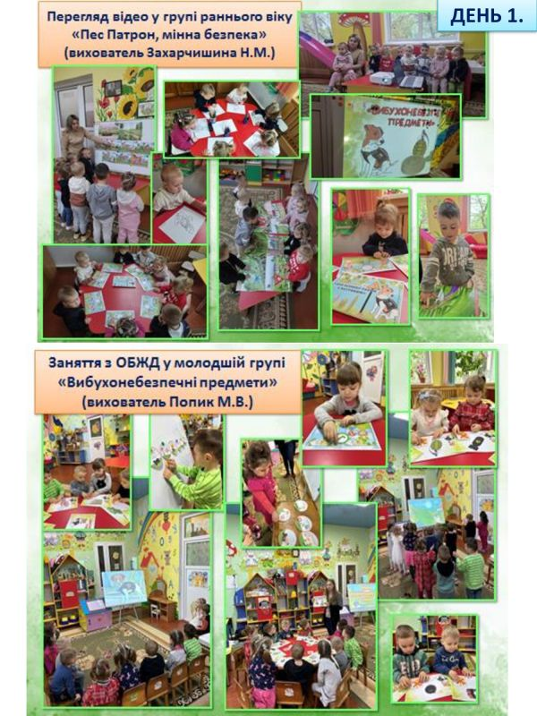

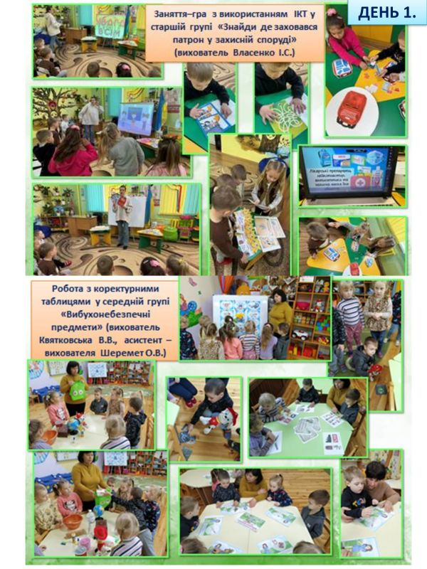

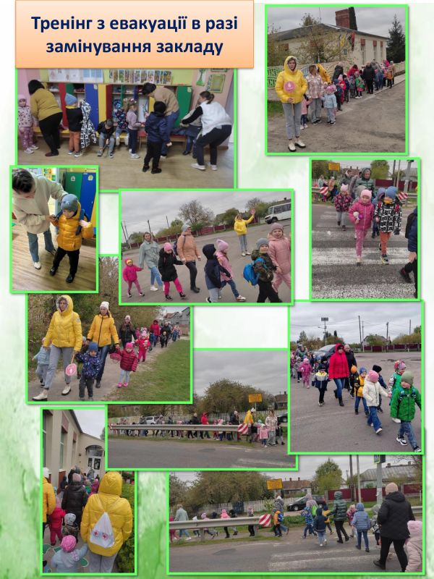

**ДЕНЬ 2 «Дитина і побут». «Наодинці вдома»**

Безпека дитини є основною ланкою в комплексі виховання дитини. Діти у дошкільному віці виявляють безпосередню цікавість до довколишніх предметів, зокрема електроприладів, аудіо-відео техніці, вибухонебезпечних предметів, ліків тощо. Безпека життєдіяльності дітей в сучасних умовах - одне з найактуальніших питань сьогодні. Готуємо дитину до уміння знаходити вихід з надзвичайних ситуацій, небезпечних для життя і здоров'я, можливо лише сформувавши у неї систему знань про основи безпеки життєдіяльності людини і суспільства, розвинувши практичні навички збереження життя і здоров'я.

Відповідно до Плану проведення Тижня безпеки дитини  в 2 день були заплановані та проведені наступні заходи:

|  |
| --- |
| **Група раннього віку:**  1.Бесіда з дітьми про небезпечні предмети, які є на кухні. Як правильно поводитись з ними? Чому не можна гратися із запальничками, сірниками?  2.Сюжетно-рольова гра „Пожежники”; |
| **Молодша група:**  1.Сюжетно-рольова гра „ Швидка допомога ”;  2.Конкурс малюнків на тему „Заняття вдома”.  3.Пішохідний перехід  4.Робота з батьками. Консультація     «Безпека вашої дитини». |
| **Середна та старша групи:**  1.Заняття-гра«Допоможисобі сам».  Корисні підказки. Загубився <https://www.youtube.com/watch?v=ilmlgHbvUFo>  2.Сюжетно-рольова гра«Явдомасам»(вирішення проблемних ситуацій вдома).  3.Безпечна поведінка з незнайомцями  [https://www.youtube.com/watch?v=ps67DbvjRcw&ab_channel=%D0%A1%D0%BB%D1%83%](https://www.youtube.com/watch?v=ps67DbvjRcw&ab_channel=%D0%A1%D0%BB%D1%83%25)  4.Конкурс малюнків на тему „Заняття вдома”. |
| Графосмужки «Пожежна безпека» (вчитель-логопед) |
| Рухлива гра «Вогняний дракон» (інструктор з фізкультури) |

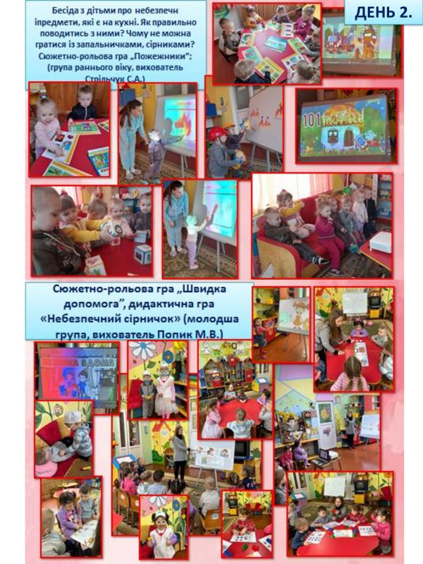

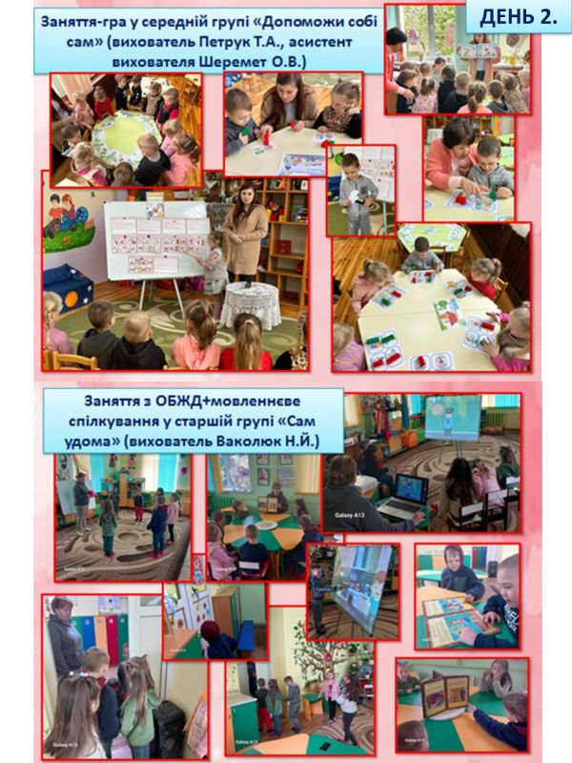

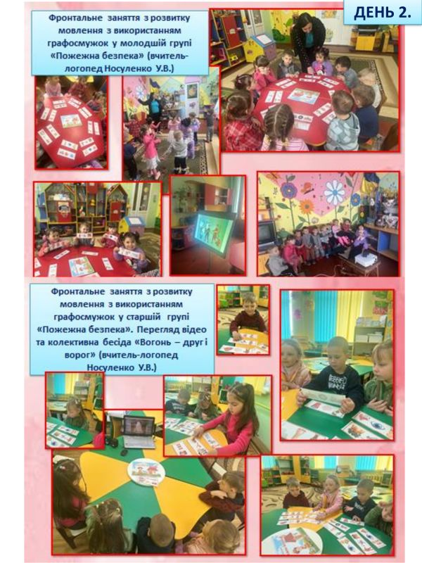

**ДЕНЬ 3 «Правила дорожнього руху»**

Безпека на дорозі — це безпека життя, яка містить у собі повторення основних правил дорожнього руху, перевірку знань та творчі завдання. Вчимо дотримуватися правил дорожнього руху, безпечної поведінки на вулицях, заміських дорогах, у транспорті. Закріплюємо знання дітей про автомобільний транспорт, дорожні знаки та дії пішоходів, вміння обережно поводитися на вулиці.

Основні завдання:

- вчити знаходити вихід у надзвичайних ситуаціях;

- дати знання про правила поведінки на дорозі в процесі практичної діяльності;

- орієнтуватися в головних дорожніх знаках;

- дотримуватися поведінки у транспорті;

- розширювати педагогічну грамотність батьків по питанню безпечної поведінки дітей на дорогах.

Згідно Плану проведення Тижня безпеки дитини  в 3 день були заплановані та проведені такі заходи:

|  |
| --- |
| **Група раннього віку:**  1.Заняття «Пригоди зайчика – Неслухнянчика»  2. Д/ гра  «Безпека на вулиці»  3.Робота з батьками. Консультація     «Безпека вашої дитини».  4.Пішохідний перехід |
| **Молодша група:**  1.Заняття «Наш друг Світлофорчик»  2.Бесіда «Поради велосипедиста».  3.Пішохідний перехід  4.Робота з батьками. Консультація     «Безпека вашої дитини». |
| **Середня група:**  1.Д/гра «Відгадай за описом».  2.Перегляд з дітьмимультфільму. «Азбука безпеки на дорозі».  3.Пішохідний перехід  4.Робота з батьками. Консультація     «Безпека вашої дитини». |
| **Старша група:**  Квест «Безпека на вулиці |
| Логопедична розвага «Світлофор СфітлофоровичМоргалко» (Носуленко У.В.) |
| Рухлива гра «Добіжіть до знаку», «Світлофор та автомобіль» (Тимощук О.О.) |

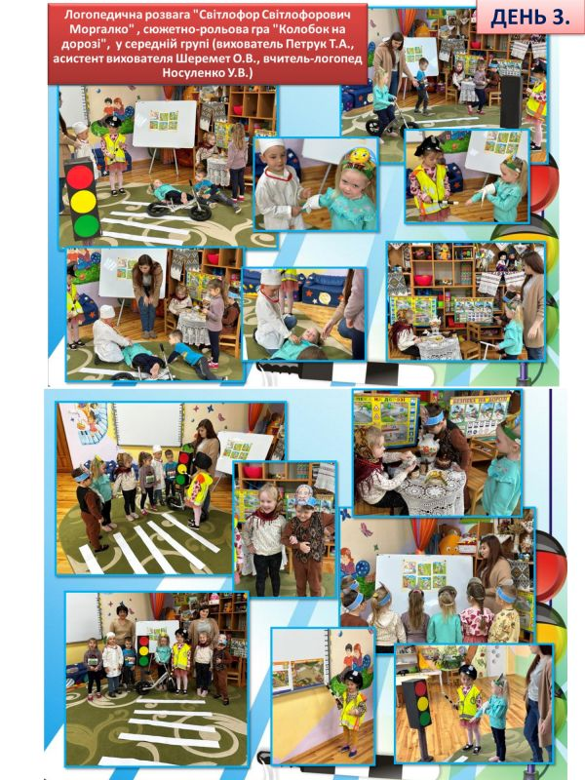

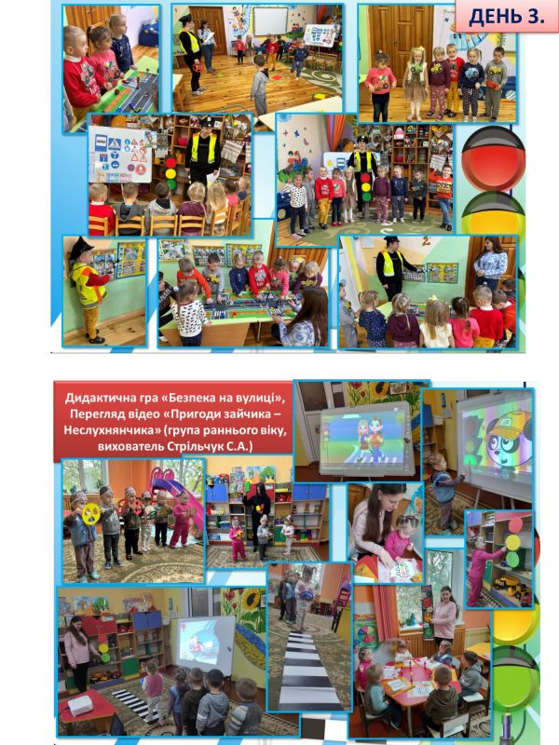

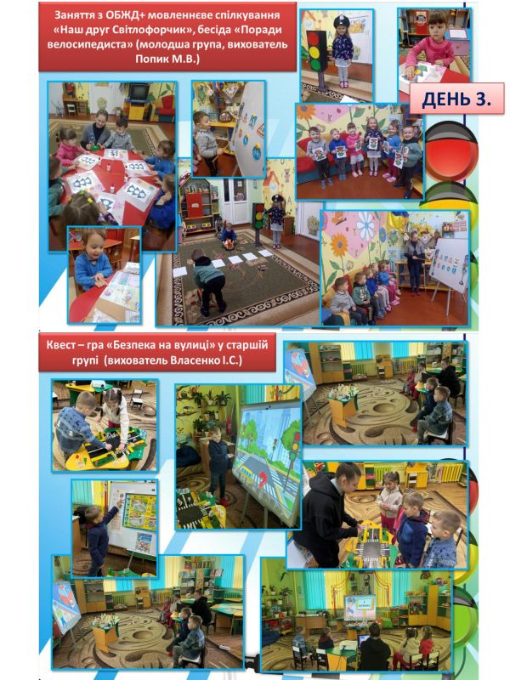

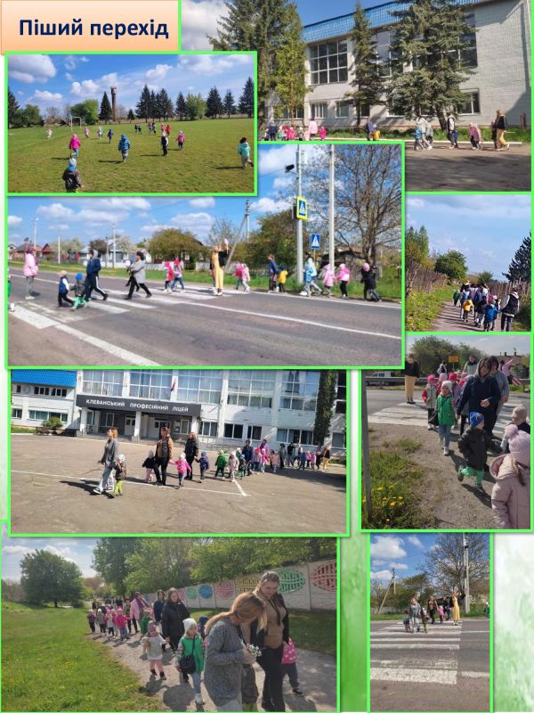

**ДЕНЬ 4 «Дитина і безпечне довкілля»**

Серед актуальних завдань, які вирішує сьогодні заклад дошкільної освіти, основне місце належить проблемам виховання у дошкільників основ безпеки життєдіяльності. Освітня робота з дітьми дошкільного віку повинна забезпечити необхідний рівень знань дитини для безпечного перебування в навколишньому середовищі та вироблення в неї елементарних, доступних віку норм поведінки у надзвичайних ситуаціях. Розповідаємо дітям про необхідні дії в разі небезпеки,  знайомимо з ситуаціями, які трапляються в природі, під час гри на вулиці. Вчимо дітей свідомо діяти в екстремальних ситуаціях та дзвонити в екстрені служби, закріпити знання дітей про екстрені служби порятунку.

Відповідно до Плану проведення Тижня безпеки дитини  в 4 день були заплановані та проведені наступні заходи:

|  |
| --- |
| **Група раннього віку:**  Сюжетно рольова гра «Лялька захворіла»  Леп бук «Обережно мінна небезпека» |
| **Молодша група:**  «Природа-друг, природа-ворог» (надзвичайні ситуації),  Мультфільм ЮНІСЕФТ Україна про мінну бепеку |
| **Середня група:**  1.Музична розвага „В гостях у знахарки” (Екологічна вистава).  Перегляд навчального відео «Мінна небезпека в лісі як відпочити безпечно» |
| **Старша група:**  Заняття «Небезпечні Явища природи»  <https://www.youtube.com/watch?v=N7evsfbpo5o&ab_channel=%D0%93%D1%80%D1%83%D0%BF%D0%B0N8%D0%9D%D0%B5%D0%92%D0%B3%D0%B0%D0%BC%D0%BE%D0%B2%D0%BD%D1%96>  Перегляд навчального відео «Пожежа та мінна безпека в лісах» |
| Логопедичні стаканчики «Гриби» (Носуленко У.В.) |
| Рухлива гра «Пташенята в біді» (Тимощук О.О.) |

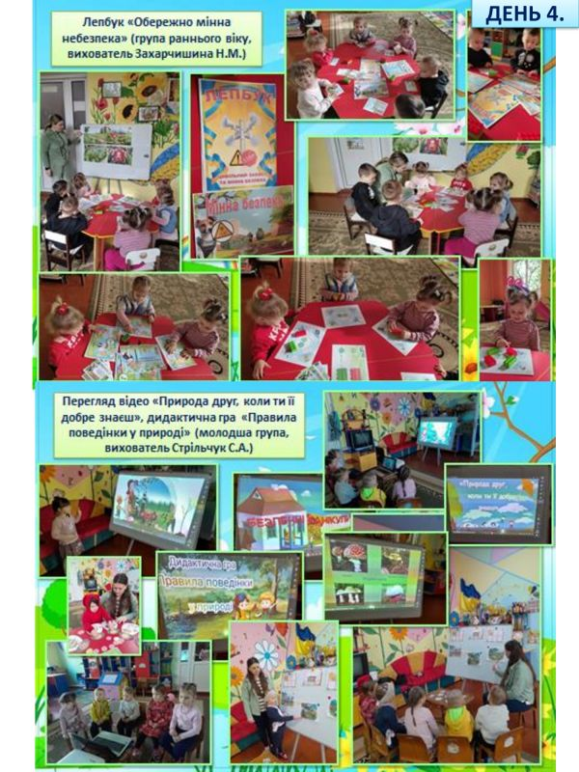

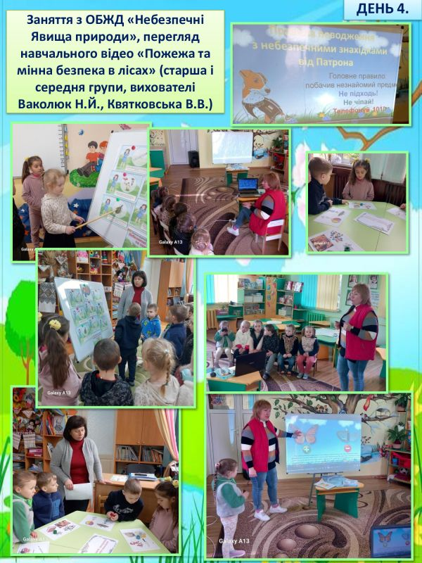

**ДЕНЬ 5 «Здоров’я дитини. Особиста безпека»**

Особиста безпека - одна із головних умов щасливого розвитку дитини. З метою удосконалення теоретичних знань та практичних навичок в учасників освітнього процесу з формування ціннісного ставлення до власного здоров'я та життя, щоб навчитися берегти здоров’я, потрібно багато знати про самих себе, про стан свого організму. Слово «здоров’я» супроводжує дитину від її народження. Навіть не знаючи, що воно означає, будь – який малюк скаже: «Я здоровий, якщо не хворію». Вчимо  дітей дбати про власну безпеку та володіти навичками здорового способу життя,вдосконалювати знання дітей про певні небезпечні ситуації та людей,які можуть загрожувати здоров'ю та життю, умінню правильно поводитися у різних ситуаціях, навички самостійних рішень у певних надзвичайних ситуаціях.

Особиста безпека і здоров'я - найбільша цінність кожної людини.

Відповідно до Плану проведення Тижня безпеки дитини  в 5 день були заплановані та проведені наступні заходи:

|  |
| --- |
| **Група раннього віку:**  Дидактична гра „Лялька захворіла”. |
| **Молодша група:**  Заняття «Квітка здоров’я»  Гра-драматизація казки „ЛікарАйболить” |
| **Середня група:**  Бесіда з дітьми „Що таке здоров’я?”.  Гра «Домалюй личка чоловічкам» - уявіть, що один з чоловічків здоровий, а другий – хворий. Які в них будуть личка? Домалюйте. |
| **Старша група:**  Спортивна розвага «Ми зі спортом дружимо». |
| Логопедичні ігри «Що можна їсти» (Носуленко У.В.) |
| Рухлива гра «У рухливі ігри граємо про здоров’я дбаємо» |

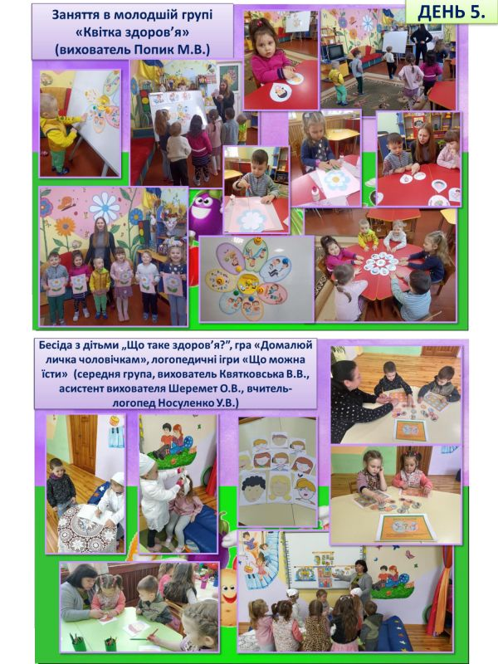

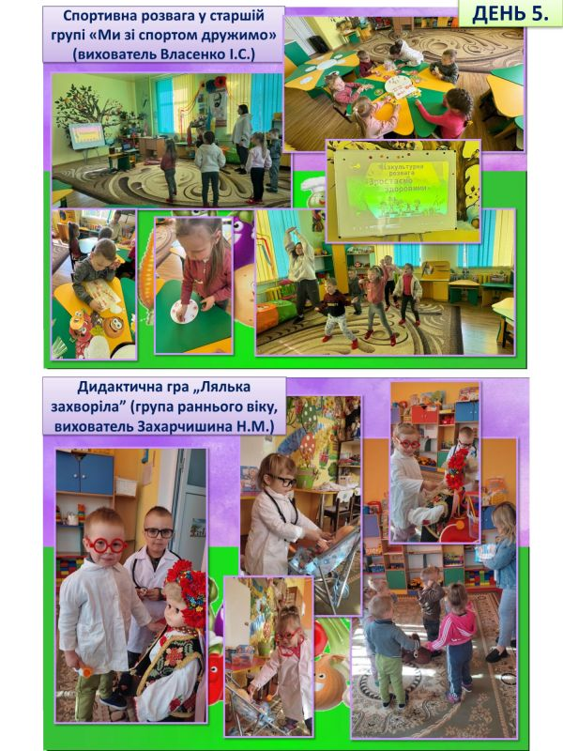

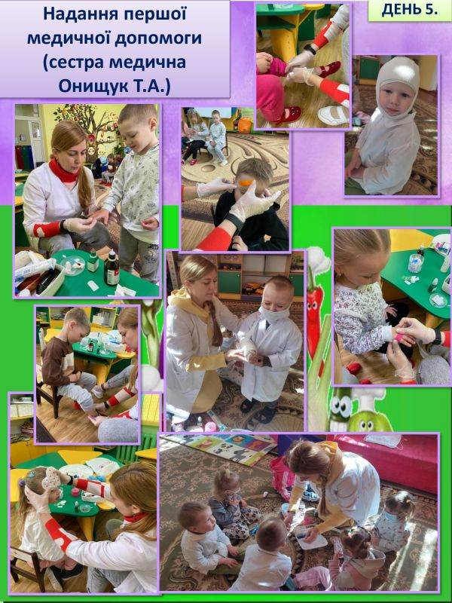

Також впродовж Тижня безпеки був  проведений тренінг з евакуації при сигналі «Повітряна тривога!» :

